Visio-conférence N° 2 : les identités des personnalités à deviner

1. Les quatre personnalités de l’exemple
2. Les dix personnalités du jeu

1. Les quatre personnalités de l’exemple :

Sébastien Chabal    33  | Penelope Cruz    37 
Miley Cyrus     19 | Prince Charles  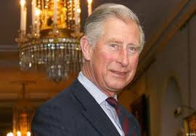  63

2. Les dix personnalités du jeu :

Elle McPherson   47 | Robert Pattinson  25
Justin Bieber   17  | Shakira   34 
Elisabeth II  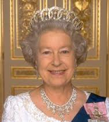 85 | Barack Obama  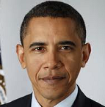 50
Rafael Nadal   25 | Céline Dion  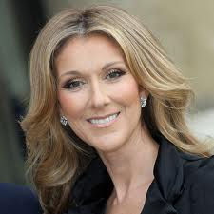 43
Lady Gaga   25 | Daniel Radcliffe   22

